CONVOCATORIA DEL PREMIO FEIOMM-GEBRO
A LA MEJOR PUBLICACIÓN SOBRE VITAMINA D

La Fundación Española de Investigación Ósea y del Metabolismo Mineral (FEIOMM) gracias a la colaboración de Gebro convoca un premio dotado con 1.000 euros para el mejor trabajo sobre Vitamina D publicado en una revista científica de ámbito nacional o internacional.

REQUISITOS
- Ser miembro de la SEIOMM con anterioridad al 1 de Enero de 2019, y estar al corriente de pago de sus cuotas.
- Constar como Autor principal de un trabajo sobre Vitamina D en una revista científica (nacional o internacional) publicado en versión definitiva o avance online con fecha posterior al último congreso de la SEIOMM.

ADJUDICACIÓN

Para la adjudicación del premio se tendrán en cuenta los siguientes criterios:

- Publicación en una revista internacional indexada (se tendrá en cuenta el factor de impacto).
- Trabajo relacionado con una beca de investigación FEIOMM (deberá aparecer en la publicación este hecho para ser tenido en cuenta)
- Trabajo publicado en la Revista de Osteoporosis y Metabolismo Mineral.
- Autor principal menor de 45 años.
- Número de coautores del trabajo socios de SEIOMM.
- En caso de igualdad de condiciones, se adjudicará a aquellos socios que no hayan disfrutado de ningún premio o beca FEIOMM con anterioridad.

PLAZO DE PRESENTACIÓN
Las solicitudes se remitirán a la Secretaría de la FEIOMM por correo electrónico (seiomm@seiomm.org) indicando en el apartado “asunto”: PREMIO FEIOMM-GEBRO VITAMINA D.
El plazo de solicitud finaliza el 30 de Septiembre de 2020 a las 24 horas.
La secretaría dará acuse de recibo de la solicitud antes de una semana.
FORMAS DE PRESENTACIÓN
- Carta de solicitud con los datos del solicitante (nombre, apellidos y lugar de trabajo).
- Resumen del trabajo en 10-15 líneas.
- Copia en PDF del trabajo publicado.

EVALUACIÓN
La Junta Directiva de FEIOMM evaluará las solicitudes y otorgará el premio según las bases establecidas.
La resolución del premio será comunicada al solicitante durante la celebración del I Simposio Virtual de SEIOMM.

En Madrid, a 28 de mayo de 2020

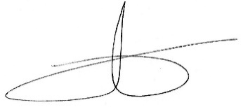
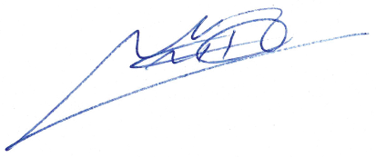

Minerva Rodríguez García Vº Bº Manuel Naves Díaz
Secretaria de la FEIOMM Presidente de la FEIOMM

